Міністерство освіти і науки України

Національний університет «Львівська політехніка»

Кафедра систем штучного інтелекту



**Звіт**

про виконання

**Лабораторних та практичних робіт № 1**

***з дисципліни:*** «Мови та парадигми програмування»

***з розділу***: «Вступ до Розробки: Налаштування та Використання Середовища»

***Виконав:***

студент групи ШІ-11

Шляхетко Данило Віталійович

# **Тема роботи:**

Знайомство з базовими засобами та методиками, що використовуються у програмуванні. Введення у мову програмування С++.

# **Мета роботи:**

Ознайомитись із текстовим редактором Visual Studio Code, системою контролю версій Git, сервісом збереження дій GitHub, блок-схемами та основами мови С++. Налаштувати усі необхідні сервіси та додатки для роботи в наступних ітераціях.

# **Теоретичні відомості:**

1. Теоретичні відомості з переліком важливих тем:

* Тема №1: Visual Studio Code.
* Тема №2: Flowcharts та Draw.io.
* Тема №3: Git та GitHub.
* Тема №4: Основи С++.
* Тема №5: Trello.

1. Індивідуальний план опрацювання теорії:

* Тема №1: Visual Studio Code.
  + Джерела Інформації
    - <https://code.visualstudio.com/docs/cpp/config-mingw>
    - [Debug a C++ project in VS Code](https://www.youtube.com/watch?v=G9gnSGKYIg4&pp=ygUgdmlzdWFsIHN0dWRpbyBjb2RlIGMrKyBkZWJ1Z2dpbmc%3D)
    - [How to Set up Visual Studio Code for C and C++ Programming](https://www.youtube.com/watch?v=77v-Poud_io&ab_channel=LearningLad)
  + Що опрацьовано:
    - Налаштування середовища для роботи з С++, в VS Code
    - Налаштування компайлера C++
  + Статус: Ознайомлений
  + Початок опрацювання теми: 10/10/2023
  + Звершення опрацювання теми: 12/10/2023
* Тема №2: Flowcharts та Draw.io.
  + Джерела Інформації:
    - <https://www.gliffy.com/blog/guide-to-flowchart-symbols>
    - <https://en.wikipedia.org/wiki/Flowchart>
  + Що опрацьовано:
    - Принцип роботи з діаграмами Flowchart
    - Базові види блоків діаграм
    - Зрозумів необхідність Flowchart для проектування алгоритмів програм
  + Статус: Ознайомлений
  + Початок опрацювання теми: 20/10/2023
  + Звершення опрацювання теми: 22/10/2023
* Тема №3: Git та GitHub.
  + Джерела Інформації:
    - <https://docs.github.com/en/get-started>
    - Попередній досвід роботи з Git та GitHub
  + Що опрацьовано:
    - Ознайомився з системою контролю версій Git, та допоміжним сервісом для роботи з ним GitHub.
    - Клонування репозиторіїв, добавляння змін, коміти, створення та зміна гілок, pull, push у Git.
    - Створення репозиторіїв, пул реквестів та керування ними з GitHub.
  + Статус: Ознайомлений
  + Початок опрацювання теми: 10/10/2023
  + Звершення опрацювання теми: 13/10/2023
* Тема №4 Основи С++.
  + Джерела Інформації:
    - <https://www.w3schools.com/cpp/>
    - <https://en.wikipedia.org/wiki/C%2B%2B>
  + Що опрацьовано:
    - Основи С++: типи даних, ввід та вивід інформації, умови, цикли, функції
    - Основи роботи з бібліотеками С++: vector, string, math.h.
  + Статус: Ознайомлений
  + Початок опрацювання теми: 10/10/2023
  + Звершення опрацювання теми: 15/10/2023
* Тема №5 Trello.
  + Джерела Інформації:
    - <https://trello.com/guide>
    - Попередній досвід роботи з Trello над Frontend проектами.
  + Що опрацьовано:
    - Створення карток в дошках Trello, керування ними, добавлення додаткової інформації
    - Принцип роботи з системою виробництва Kanban
  + Статус: Ознайомлений
  + Початок опрацювання теми: 07/10/2023
  + Звершення опрацювання теми: 15/10/2023

# **Виконання роботи:**

## **1. Опрацювання завдання та вимог до програм та середовища:**

Завдання №1 “Configuration: Trello”

Зареєструвати акаунт в Trello, добавити завдання по першому епіку.

Завдання №2 “Configuration: Linux Console Commands”

Встановити MSYS2, на ньому скачати компілятори для С++. Налаштувати роботу компайлера на комп’ютері з командної строки.

Завдання №3 “ Configuration: Visual Studio Code”

Встановити Visual Studio Code.

Завдання №4 “Configuration: VSC C/C++ Extensions, IntelliSense, Code Runner”

У VS Code встановити розширення для С++, налаштувати роботу компайлерів у даному середовищі.

Завдання №5 “Configuration: GitHub”

Зареєструвати акаунт в GitHub.

Завдання №6 “Configuration: Git”

Встановити Git, авторизувати в ньому свій акаунт GitHub.

Завдання №7 “Configuration: Algotester”

Зареєструватися на Algotester.

Завдання №8 “Configuration: Create Own Git Repo and Exchange Files with Teammate”

Створити перший репозиторій. Обмінятися файлами з членом своєї команди.

Завдання №9 “Practice. Task 1”

Написати консольний додаток з завданням з практичного заняття.

Завдання №10 “Experimental Exercises Activities - Run First Program”

Створити та запустити власний перший консольний додаток написаний на С++.

## **2. Дизайн та планована оцінка часу виконання завдань:**

Завдання №1 “Configuration: Trello”

Необхідно зареєструвати акаунт в Trello, добавити завдання по першому епіку.

Теоретично необхідний час для виконання: 20 хв.

Завдання №2 “Configuration: Linux Console Commands”

Необхідно встановити MSYS2, на ньому скачати компілятори для С++. Налаштувати роботу компайлера на комп’ютері з командної строки.

Теоретично необхідний час для виконання: 20 хв.

Завдання №3 “ Configuration: Visual Studio Code”

Необхідно встановити Visual Studio Code.

Теоретично необхідний час для виконання: 5 хв.

Завдання №4 “Configuration: VSC C/C++ Extensions, IntelliSense, Code Runner”

Необхідно в VS Code встановити розширення для С++, налаштувати роботу компайлерів у даному середовищі.

Теоретично необхідний час для виконання: 10 хв.

Завдання №5 “Configuration: GitHub”

Необхідно Зареєструвати акаунт в GitHub.

Теоретично необхідний час для виконання: 5 хв.

Завдання №6 “Configuration: Git”

Необхідно встановити Git, авторизувати в ньому свій акаунт GitHub.

Теоретично необхідний час для виконання: 10 хв.

Завдання №7 “Configuration: Algotester”

Необхідно зареєструватися на Algotester.

Теоретично необхідний час для виконання: 5 хв.

Завдання №8 “Configuration: Create Own Git Repo and Exchange Files with Teammate”

Необхідно створити перший репозиторій. Обмінятися файлами з членом своєї команди.

Теоретично необхідний час для виконання: 30 хв.

Завдання №9 “Practice. Task 1”

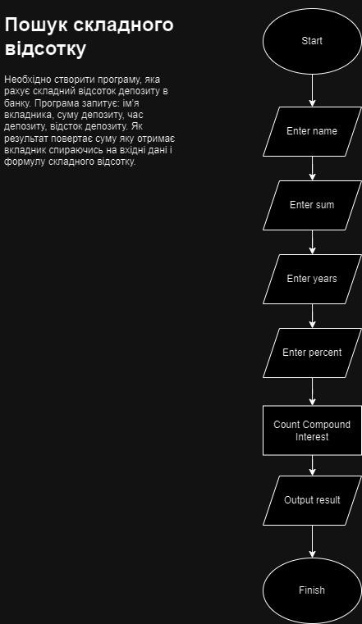

Необхідно створити програму, яка рахує складний відсоток депозиту в банку. Програма запитує: ім’я вкладника, суму депозиту, час депозиту, відсток депозиту. Як результат повертає суму яку отримає вкладник спираючись на вхідні дані і формулу складного відсотку.

Теоретично необхідний час для виконання: 30 хв.

Завдання №10 “Experimental Exercises Activities - Run First Program”

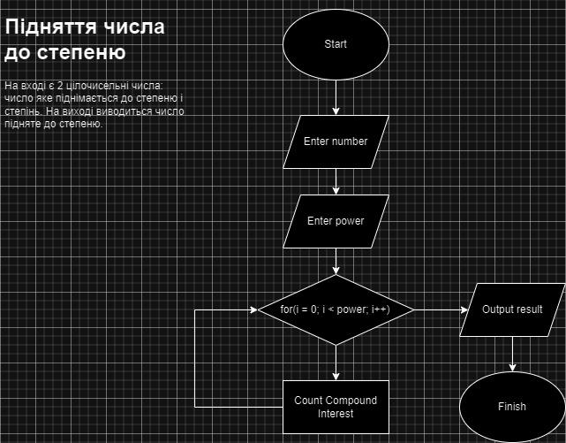

Програма: на вході є 2 цілочисельні числа: число яке піднімається до степеню і степінь. На виході виводиться число підняте до степеню.

Теоретично необхідний час для виконання: 20 хв.

Теоретичний час на виконання всіх задач 2 год. 50 хв.

## **3. Результати виконання завдань та фактично затрачений час:**

Завдання №1 “Configuration: Trello”

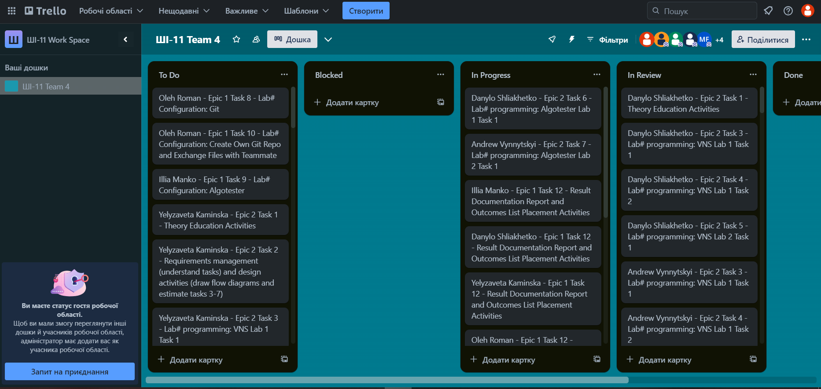

Зареєстровано акаунт в Trello, добавлено завдання по першому епіку.

Практично необхідний час для виконання: 13 хв.

Завдання №2 “Configuration: Linux Console Commands”

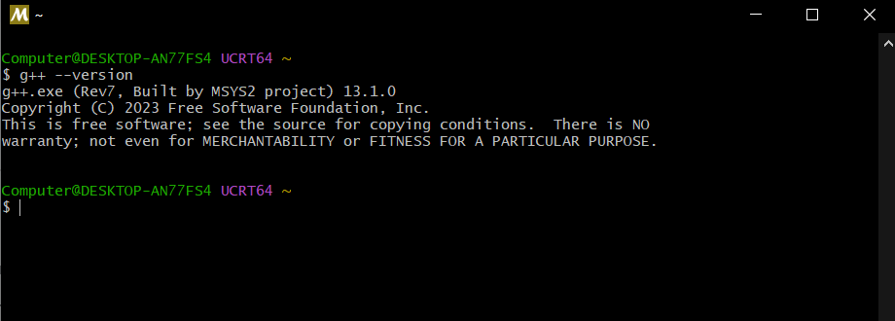

Встановлено MSYS2, на ньому скачано компілятори для С++. Налаштовано роботу компайлера на комп’ютері з командної строки.

Практично необхідний час для виконання: 18 хв.

Завдання №3 “ Configuration: Visual Studio Code”

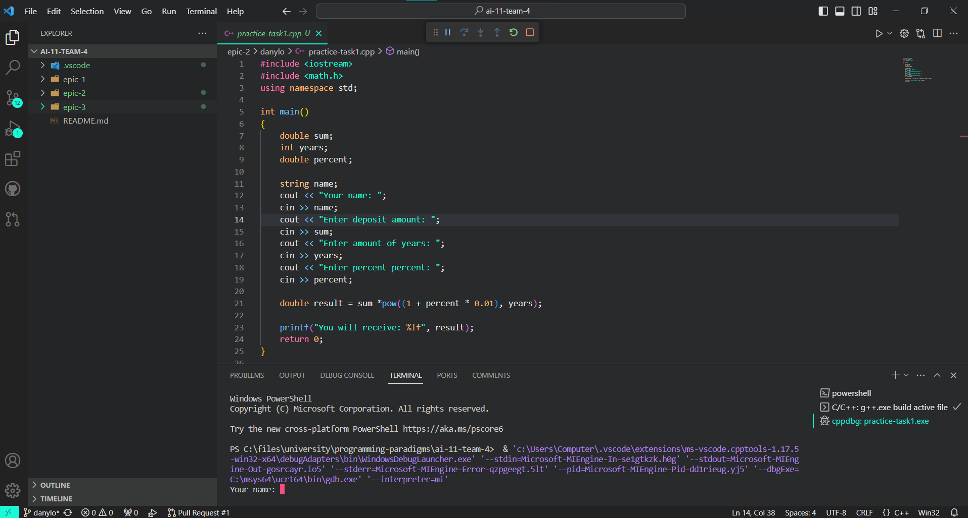

Встановлено Visual Studio Code.

Практично необхідний час для виконання: 4 хв.

Завдання №4 “Configuration: VSC C/C++ Extensions, IntelliSense, Code Runner”

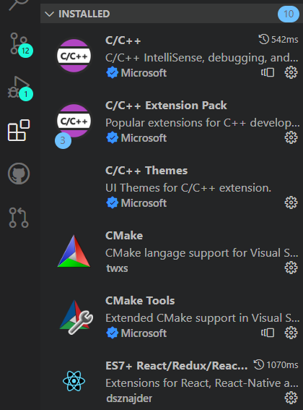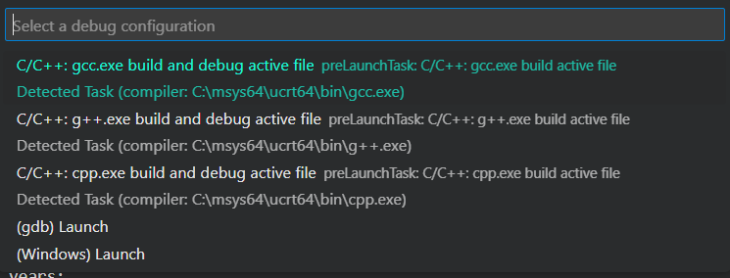

У VS Code встановлено розширення для С++, налаштовано роботу компайлерів у даному середовищі.

Практично необхідний час для виконання: 10 хв.

Завдання №5 “Configuration: GitHub”

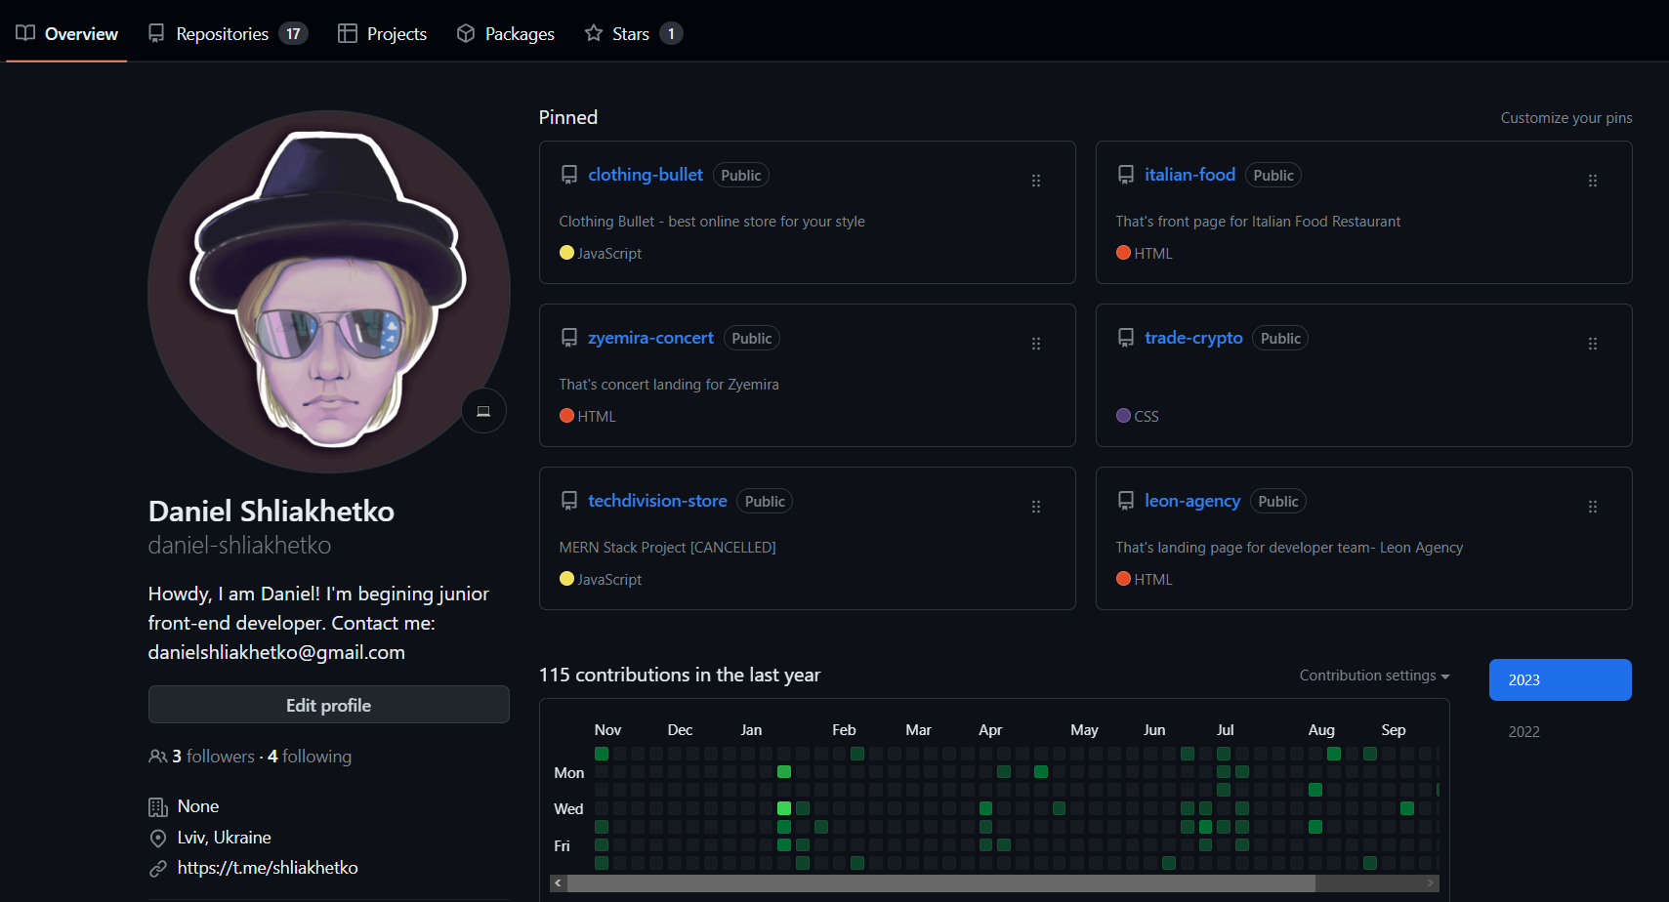

Зареєстровано акаунт в GitHub.

Практично необхідний час для виконання: 3 хв.

Завдання №6 “Configuration: Git”

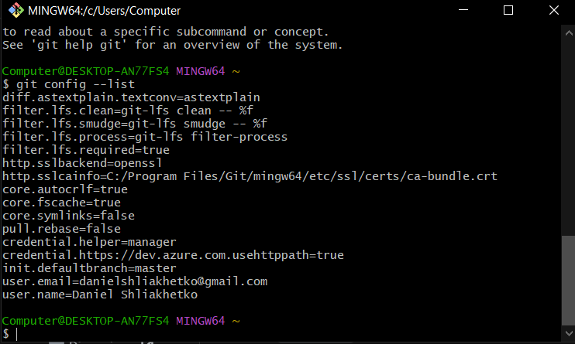

Встановлено Git, авторизувано в ньому свій акаунт GitHub.

Практично необхідний час для виконання: 8 хв.

Завдання №7 “Configuration: Algotester”

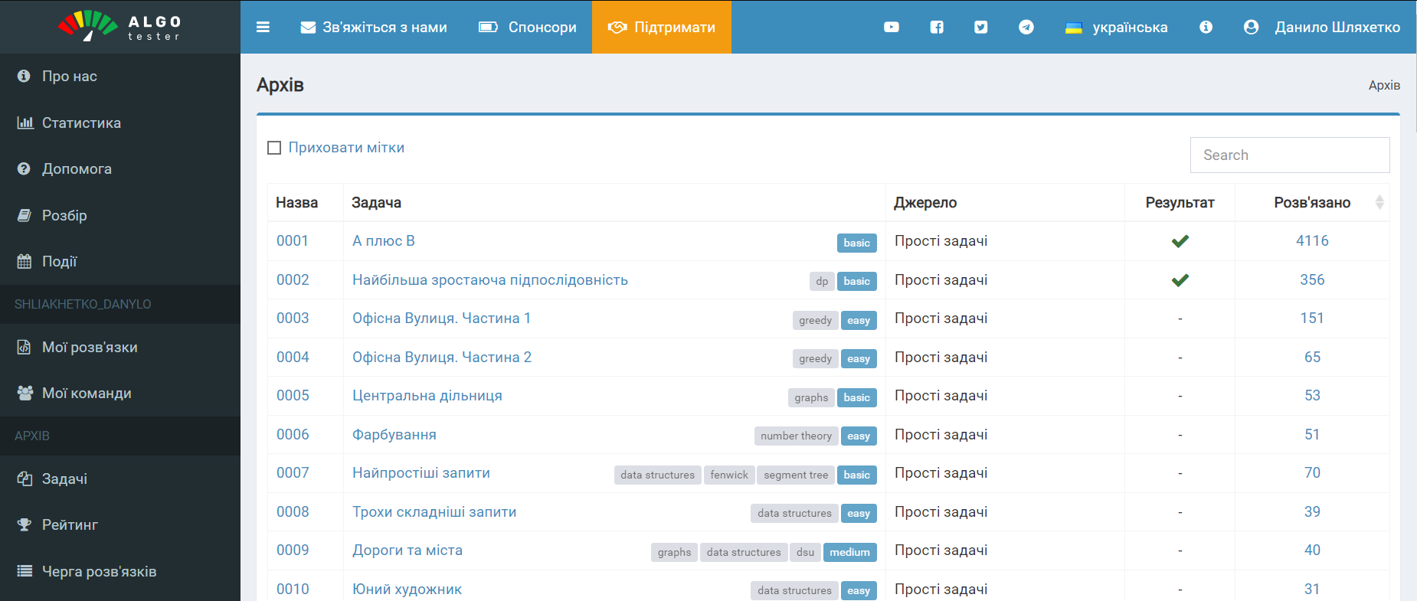

Зареєстровано акаунт на Algotester.

Практично необхідний час для виконання: 4 хв.

Завдання №8 “Configuration: Create Own Git Repo and Exchange Files with Teammate”

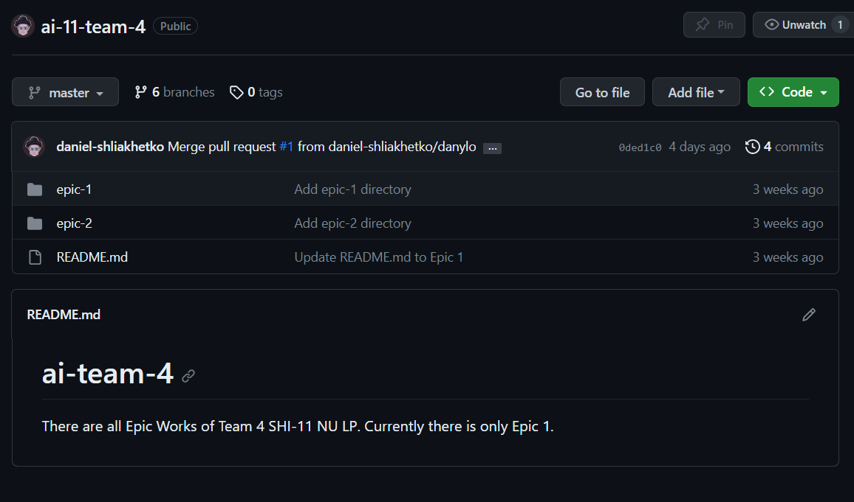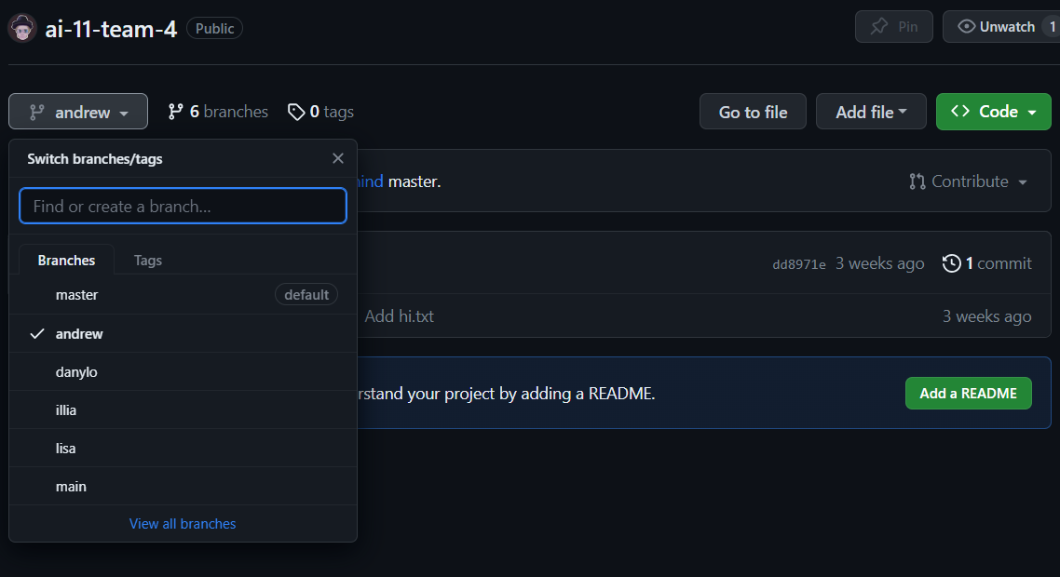

Створено перший репозиторій. Обміняно файли з членом своєї команди.

Практично необхідний час для виконання: 39 хв.

Завдання №9 “Practice. Task 1”

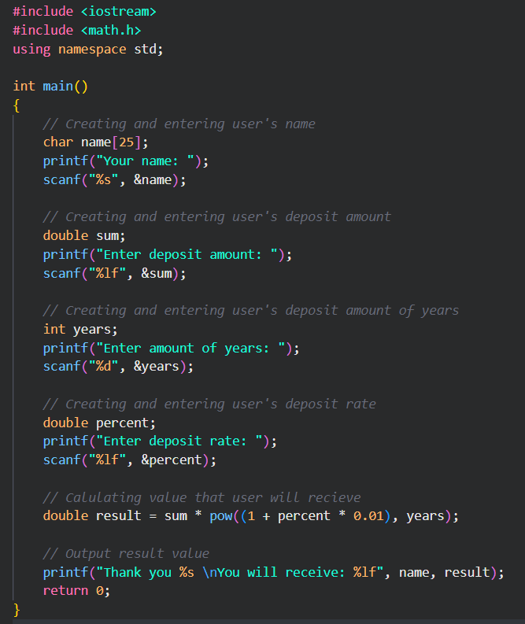

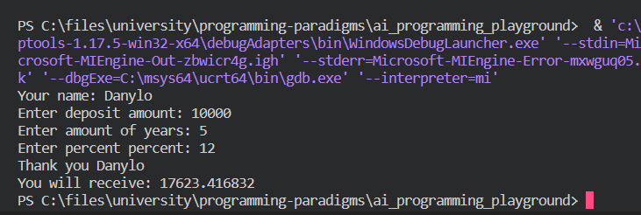

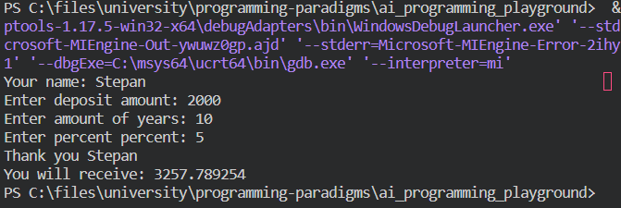

Створено та запущено перший консольний додаток написаний на С++, який був реалізований на практичному занятті. Складний відсоток рахується коректно.

Практично необхідний час для виконання: 19 хв.

Завдання №10 “Experimental Exercises Activities - Run First Program”

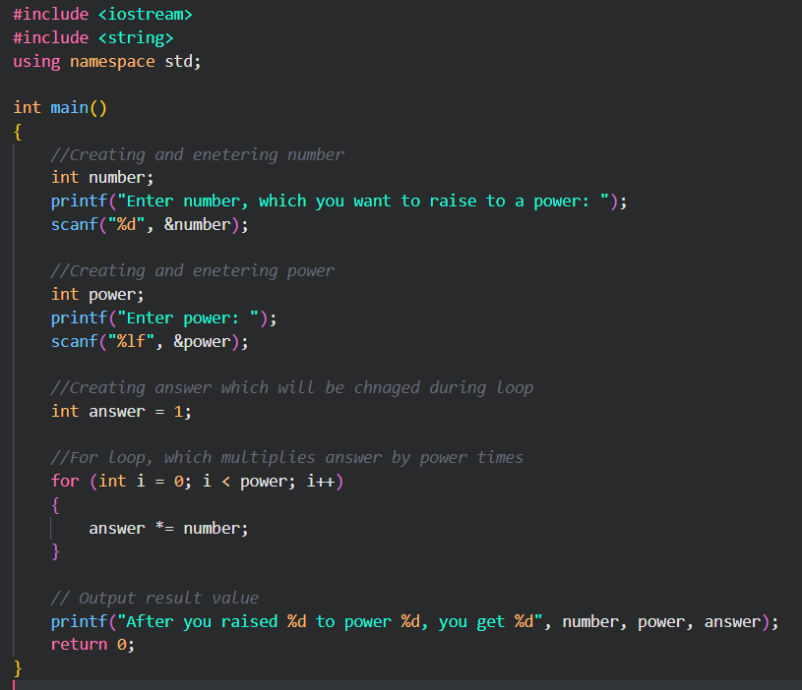

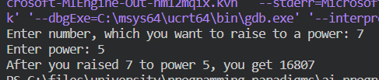

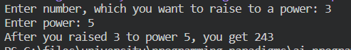

На вході є 2 цілочисельні числа: число яке піднімається до степеню і степінь. На виході виводиться число підняте до степеню. Програма працює коректно, степінь піднімається.

Практично необхідний час для виконання: 17 хв.

Практично необхідний час на виконання всіх завдань 2 години 30 хв. Також час на виконання звіту 3 години.

# **Висновки:**

Було проведено усю необхідну підготовку для початку роботи протягом наступних епіків. Таку як:

* Реєстрація всіх необхідних акаунтів: Trello, GitHub, Algotester.
* Встановлення всіх необхідних додатків: MSYS2, VS Code, Git.
* Встановлення усіх необхідних додатків та компайлерів.
* Ознайомлення з середовищами програм та сервісів з якими буде проходити робота.

Всі завдання виконані, труднощі протягом роботи не виникали.